项目三报告

5140829036 赵旺源 5140829037 赵秋阳

一、程序开发及运行环境

程序开发环境：Visual Studio 2017

程序语言：C#

系统平台：Windows 7 SP1 32-bit, Windows 10 Version1703 64-bit, Windows 10 Version1709 64-bit

目标框架：.NET Framework 4.0

二、程序开发逻辑

我们依照项目要求阐述程序开发的逻辑：

要求一：编写用户界面供显示和用户交互。

用户界面如下：

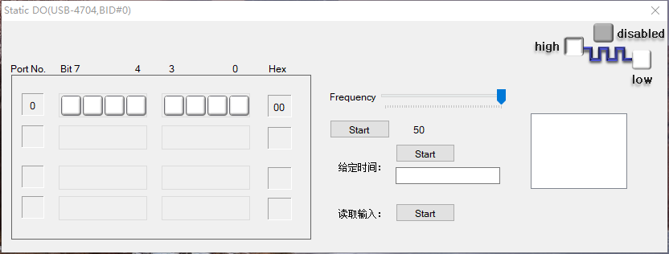

要求二：使用数字输出（DO）实现频率范围（小于 50Hz）的方波输出，可单次固定时间的输出，也可不间断地输出；

通过计时器来控制高低电平的输出，如果需要单词固定时间的话，可以再加一个计时器来控制是否输出。

要求三：可实时改变输出方波的频率。

调节计时器的计时间隔来改变方波频率。

要求四：可开始、停止和继续输出方波。

增加控制端来完成开始输出的过程。

要求五：使用数字输入（DI）在用户界面上实时显示设定频率的方波（或正弦波）波形.其中，1位表示开始/停止输出， 5位表示频率（0~31Hz）。

通过DI接收输入的数据，再根据电平高低得到相应的命令，给到DO系统即可完成操作。

三、测试中存在问题及解决方案

1、当输出信号频率较高时，显示的波形频率不准确。

信号内部计时器不准确，在输出信号频率较高时，要求计时间隔短，由此产生的相对误差会增大，导致显示的波形频率会低于要求的频率。因此我们应尽可能避免计时间隔较长或者在计时间隔较短时提供修正。

四、讨论与思考

1、确定采用 DO 输出方波的频率范围，并给出相应数据

DO方波频率在5Hz以内时，输出信号准确；频率在5~20Hz时，输出信号较准确；频率超过20Hz时，一般会有20%的误差。